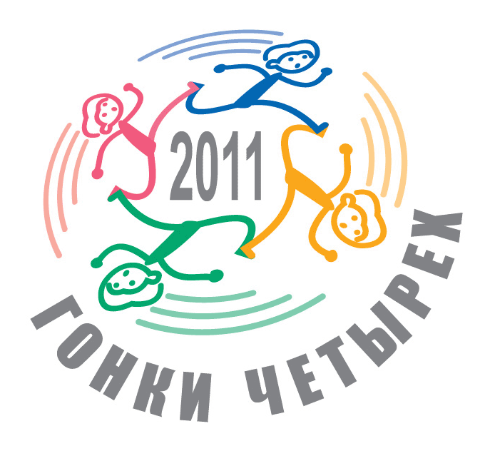
В главную судейскую коллегию Открытого Чемпионата и Первенства города Москвы по спортивному туризму на пешеходных дистанциях
от
название командирующей организации, адрес, телефон, e-mail,

ЗАЯВКА

Просим допустить к участию в соревнованиях
название команды
в следующем составе:

№ п/п | Фамилия Имя отчество  участника | дата и Год  рождения | Спортивный  разряд | Медицинский  допуск  слово “допущен”  подпись и печать врача  напротив каждого участника | примечания
1
2
3
4

Всего допущено к соревнованиям ________ человек. Не допущено человек, в том числе
ФИО не допущенных
М.П. Врач / /
Печать медицинского учреждения подпись врача расшифровка подписи врача

Представитель команды
ФИО полностью, домашний адрес, телефон, e-mail

«С правилами техники безопасности знаком» / /
подпись представителя расшифровка подписи
Тренер команды
Звание, ФИО полностью, домашний адрес, телефон, e-mail

Руководитель / /
М.П. название командирующей организации подпись руководителя расшифровка подписи

Дата.

Приложение: 1. Документы о возрасте, 2. Документы о квалификации, 3.Медицинский допуск.

